QuanLTMSE61880_LAB08

THỰC HÀNH MYSQL

1. Tạo bảng CSDL: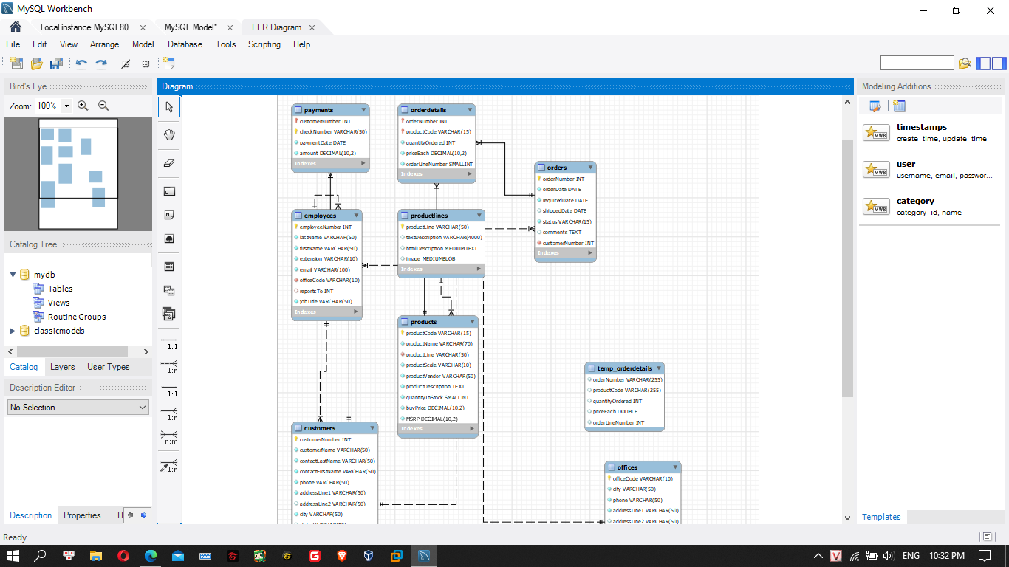
2. Tạo 5 tài khoản người dùng: admin, customer, employee, supplier, shiper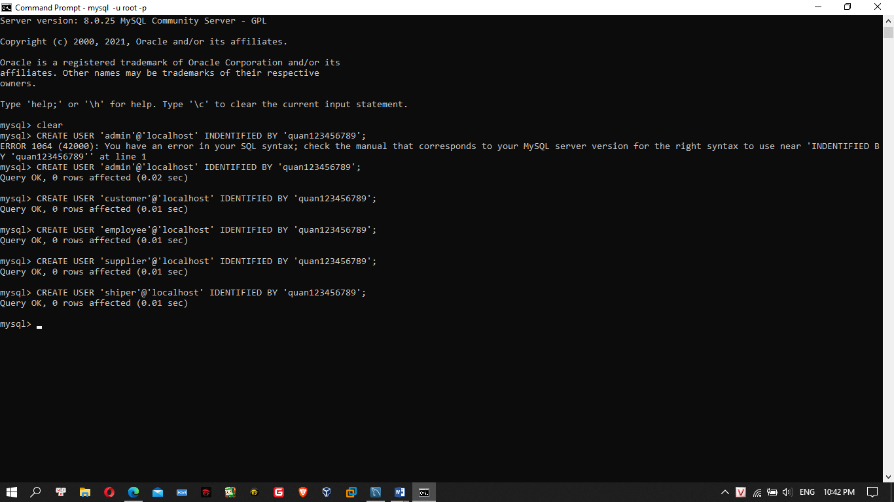
3. Gán quyền cho người dùng:

Admin: Có toàn quyền đối với bảng cơ sở dữ liệu

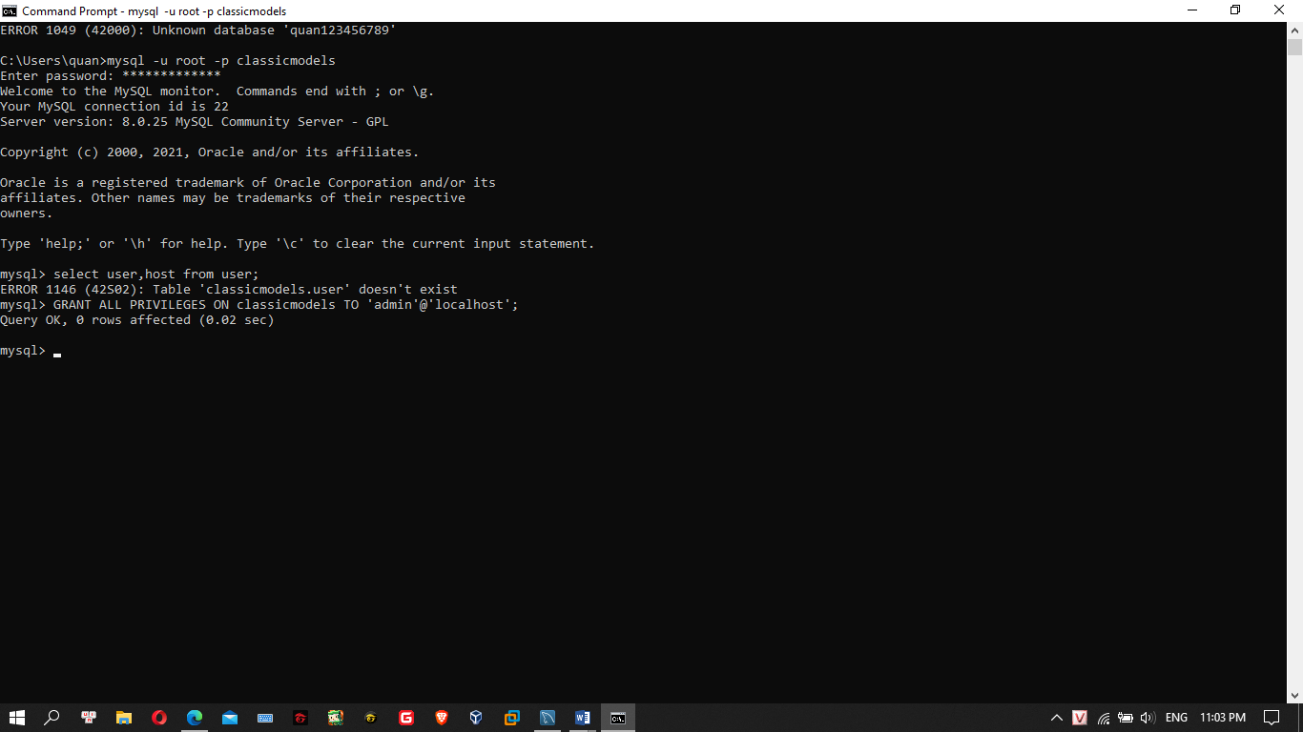

Customer:

- Có thể SELECT bảng customers

- Có thể SELECT, UPDATE bảng orderdetails

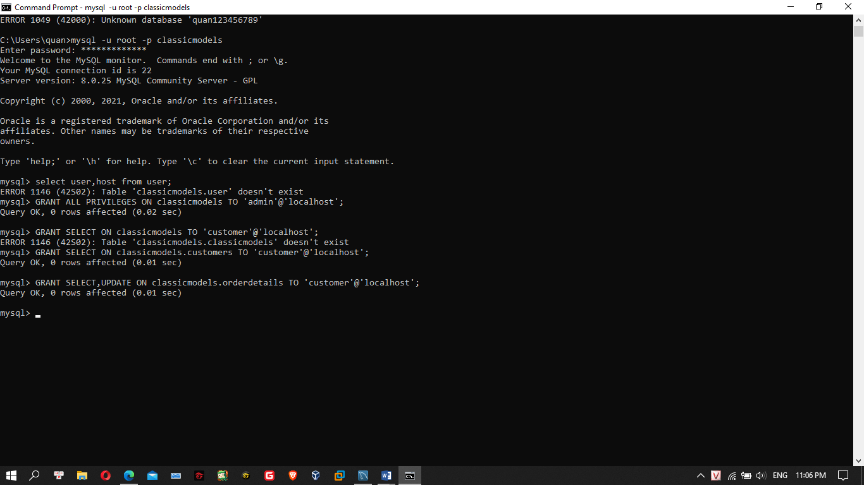

Employee:

- Có thể SELECT, INSERT, UPDATE, DELETE bảng employees

- Có thể SELECT, INSERT bảng customers, products, orders

- Có thể SELECT bảng offices

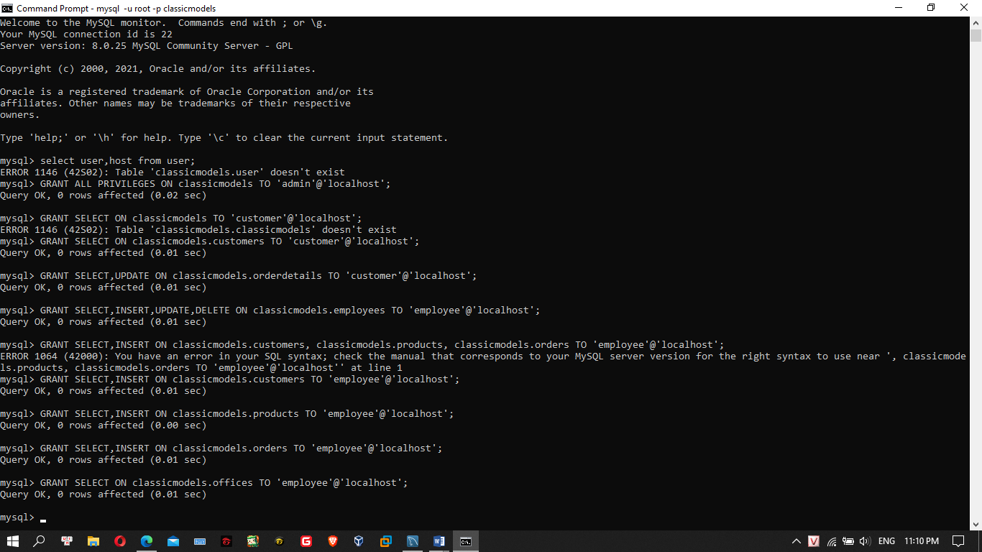

Supplier:

- Có thể SELECT bảng products

- Có thể SELECT, UPDATE bảng products

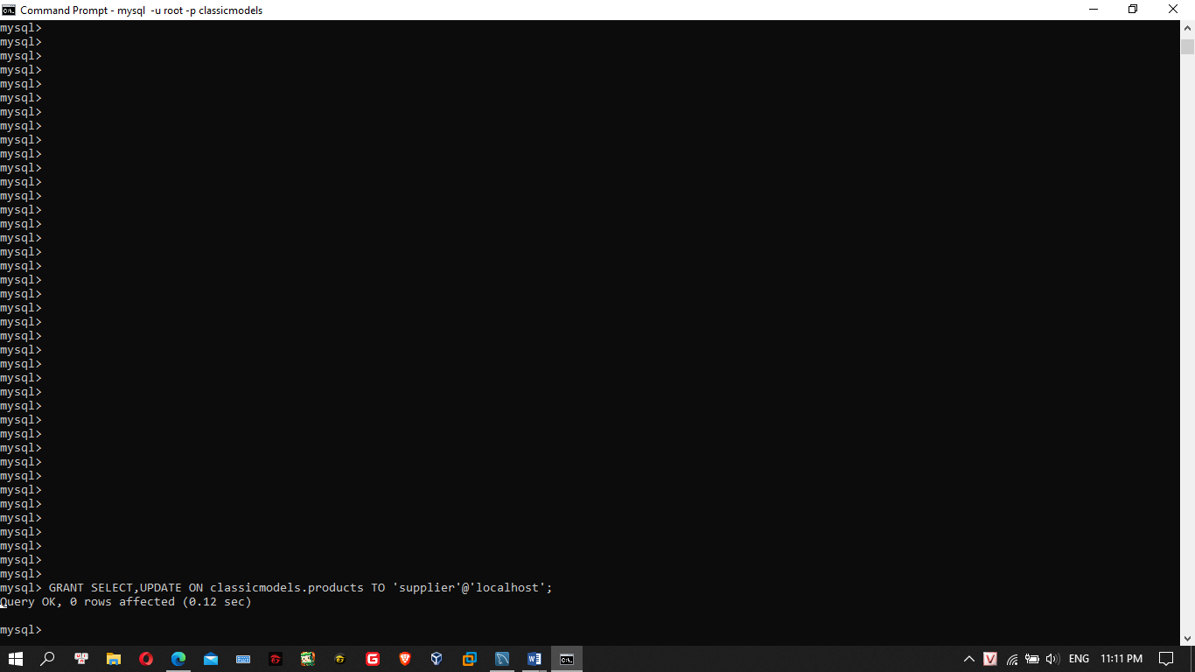

Shiper: Có thể SELECT bảng orders



4. Gỡ bỏ quyền DELETE của employee

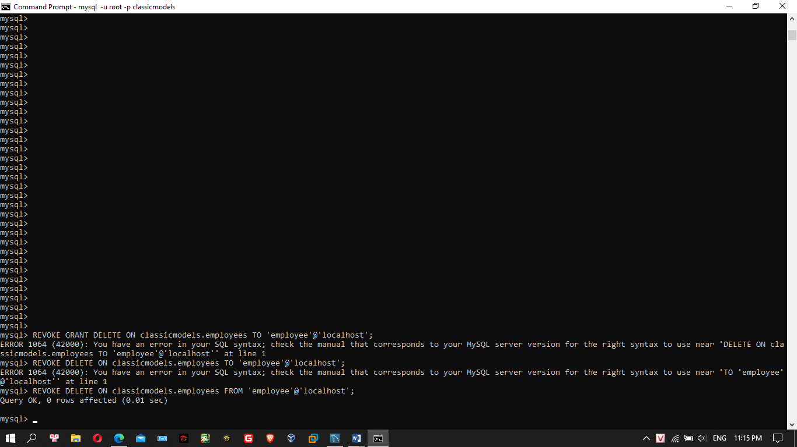

5. Kiểm tra lại các quyền hạn của người sử dụng